Приложение 1
к Инструкции о порядке государственного учета, переноса воинских захоронений и захоронений жертв войн, регистрации захоронений иностранных военнослужащих на территории Республики Беларусь
и ведения автоматизированных банков данных

РЕСПУБЛИКА БЕЛАРУСЬ

ПАСПОРТ  воинского захоронения  (захоронения жертв войн) |  | 5518
 |  | (учетный номер)

1. Место и дата захоронения Могилевская область, Осиповичский район
(область, район, город,
Вязьевский с\с, д.Кохоновка, 1 км на юго-запад
сельсовет, населенный пункт, число, месяц, год)
2. Вид захоронения братская могила
3. Охранная зона (границы захоронения) вне кладбища 3,6х2,8 м
4. Краткое описание захоронения и его состояние Могила неизвестных солдат. В В 2004 году установлен памятник. В 1996 году установлена ограда Состояние удовлетворительное

5. Количество захороненных:
Всего | В том числе по категориям |  |  |  |  |  |  |  | Из них |  | Приме-  чание
Всего | военнослужащих |  | участников сопротивления |  | военнопленных |  | жертв войн |  |  |  | Приме-  чание
Всего | изве-  стных | неиз-  вест-  ных | изве-  стных | неиз-  вест-  ных | изве-  стных | неиз-  вест-  ных | изве-  стных | неиз-  вест-  ных | изве-  стных | неиз-  вест-  ных | Приме-  чание
14 | - | 14 | - | - | - | - | - | - | - | 14 | неизвестно

6. Персональные сведения о захороненных:

№  п/п | Воинское звание | Фамилия | Собственное имя | Отчество (если таковое имеется) | Дата рождения | Дата гибели или смерти | Место первичного захоронения | Место службы | Место рождения и призыва
- | - | - | - | - | - | - | - | - | -

7. Кто осуществляет уход за захоронением Вязьевский сельисполком ОАО «Авангард-Нива»

8. Фотоснимок захоронения |  | 9. Карта расположения
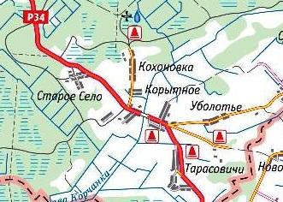
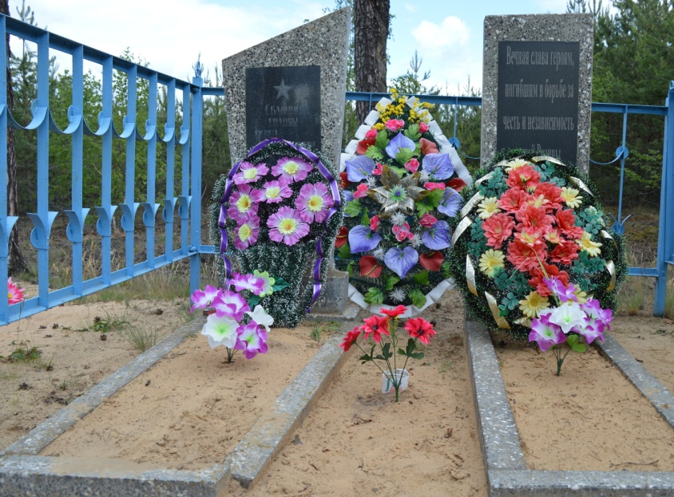

10. Дополнительная информация На балансе Вязьевского сельсовета . В августе 2024 года захоронены останки 8 красноармейцев, обнаруженных у д. Караны

